Griechisches Spätsommerfest
mit Barbecue und griechischer Live-Musik

im stillvollen Ambiente des Gartens der Villa „Zefyros“

am Sonntag, den 4. September 2022, ab 12:00 Uhr

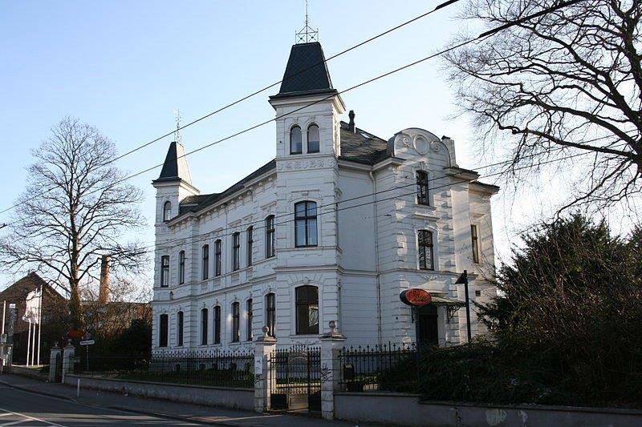

Der Preis für das Barbecue inkl. Salatbuffet und griech. Spezialitäten beträgt 30,- € p. P.
Kinder zwischen 10-15 Jahren zahlen den halben Preis.
Die Getränke sind nicht im Preis eingeschlossen.

Anmeldungen (spätestens bis zum 28.08.22)
an folgende E-mail: christos.giaxidis@vodafone.com

Wir bitten bis zum 28.08. um Einzahlung des Betrags von 30,-€ an:

Gesellschaft Griechischer Akademiker NRW e.V.

IBAN: DE91 4525 0035 0000 6897 37
Verwendungszweck: Griechisches Spätsommerfest 2022

Veranstaltungsort:
„Villa Zefyros“ Merscheider Str. 289 – 42699 Solingen
Zufahrt zu den Parkplätzen über die Straße „Bäckershof“.
Wir empfehlen allen Teilnehmern sich vorher einen COVID-Test machen zu lassen!
PS: Teilnehmerzahl auf 80 Personen begrenzt.

